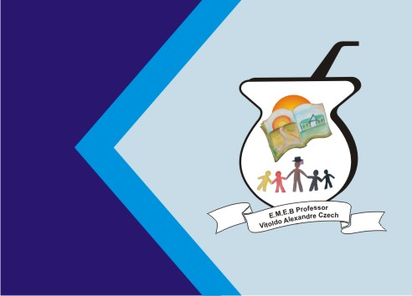
Secretaria Municipal de Educação
E.M.E.B. Professor Vitoldo Alexandre Czech
Diretora: Lucélia Aparecida Gabrielli
Assessora Pedagógica: Maria Claudete T. Gervásio
Assessora Administrativa: Rosane Eva Bucco
Professoras: Lucia Miotto /Marilene A. de Oliveira
Disciplina: Artes
3º ano matutino e vespertino – 30/11/2020

SEQUÊNCIA DIDÁTICA – ARTES

TEMA: FAZENDO ARTE COM DOBRADURA

CONTEÚDO: PROCESSO DE CRIAÇÃO.
Somente leitura

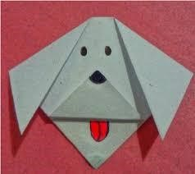
Dobradura é a arte de construir objetos com papel. Esta técnica consiste em dobrar um papel, e fazer com que se torne uma forma. Desde uma simples estrela, até castelos muito bem planejados e bem feitos. O segredo de um trabalho bem feito é dobrar pontinha com pontinha e frisar bem.
Assim como toda arte a dobradura pode contribuir para abordar assuntos de forma lúdica para o ensino e aprendizagem também no desenvolvimento humano.
A dobradura de papel é uma atividade tranquila, sem agitação e que exige concentração. Dessa forma, promove a diminuição da frequência cardíaca e alivia o estres. O ato de fabricar, produzir, criar e confeccionar suas próprias coisas faz com que a criança entenda o objetivo e função do trabalho.
Faz com que a criança mantenha sua concentração durante um período de tempo numa mesma atividade e assim manter a atenção em uma tarefa. Pesquise como fazer dobraduras. Segue o link, https://www.youtube.com/watch?v=-Ne5d8mPiwc para vocês assistirem. Também estarei postando o vídeo no grupo.

1-ATIVIDADE: vocês vão assistir o vídeo para fazer a dobraduras dos animais exemplo gato, girafa, elefante, depois de prontos cole no caderno decore ao redor de cada um
Use a criatividade para decorar sua atividade de artes.
Registrar e mandar fotos. Ótima semana!!!!

